Обучение работам с повышенной опасностью: инструкция от экспертов
ОХРАНА ТРУДА
955
11 СЕНТЯБРЯ 2023
8 МИНУТ


Марина Шобохонова
Специалист по техносферной безопасности, эксперт по независимой оценке квалификации в области охраны труда
В статье мы расскажем, как составить перечень работ, программу обучения, и кого направить в учебный центр, а кого можно обучить и проверить знания во внутренней комиссии. Более того – мы подробно объясним, какие работы не оформляют по Порядку обучения № 2464, и не регистрируются в Реестре Минтруда. Это спорный момент, который часто вызывает вопросы и дебаты в профессиональной среде специалистов по охране труда.

Как составить перечень работ повышенной опасности
В статье 214 ТК РФ указано, что работодатель должен обучить всех своих работников по охране труда, без исключения. Для тех сотрудников, которые выполняют работы с повышенной опасностью, проводится дополнительная подготовка.
Справка. Работы повышенной опасности — это работы, к которым предъявляют дополнительные требования в соответствии с нормативными правовыми актами, содержащими государственные нормативные требования охраны труда. С перечнем работ повышенной опасности вы можете ознакомиться в ваших отраслевых правилах по охране труда, а еще удобнее — посмотреть их в приложении № 2 к Примерному положению о СУОТ, утв. приказом Минтруда от 29.10.2021 г. №776н.
Когда вы выберете из этого перечня работы, характерные именно для вашей организации, вы можете дополнить их теми работами, которые по результатам оценки профрисков отнесены к работам с повышенной опасностью.
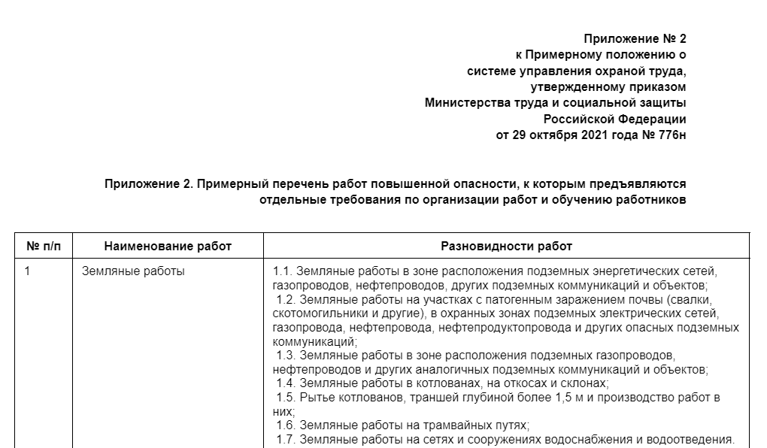
Скачать перечень >>>
Если у вас есть представительный орган работников, предварительно запросите у них мотивированное мнение. Возможно, профсоюз или другой представительный орган посчитает, что ваш перечень нужен дополнить. Утвердите этот перечень приказом работодателя, доведите до руководителей подразделений и до рабочих мест.
Образец перечня работ повышенной опасности в компании
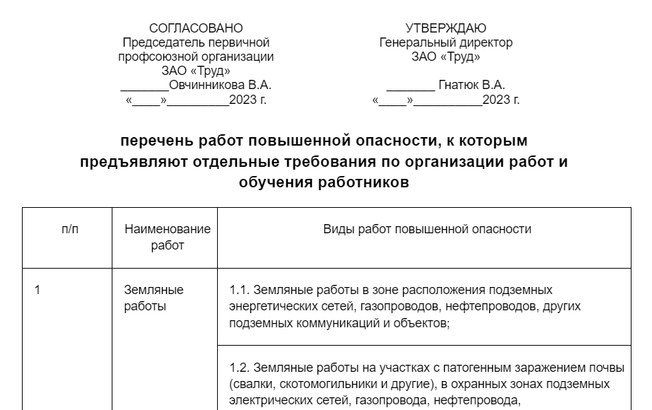
Скачать образец >>>

По каким программам обучать безопасным методам и приемам выполнения работ повышенной опасности
Обучение по программе 46 «в» не отменяет необходимость обучения по программе, указанной в пункте 46 «б» Порядка обучения № 2464, здесь действует принцип «не вместо, а вместе». В вашей организации нужно разработать программы обучения безопасным методам и приемам выполнения работ повышенной опасности.

Пример из практики
В организации трудится слесарь-ремонтник Вячеслав Кузнецов. Помимо обучения безопасным методам и приемам выполнения работ по результатам СОУТ и оценки рисков 46 «б», в организации утвержден перечень работ повышенной опасности, и слесарь Кузнецов их выполняет — он ремонтирует лопасти промышленного вентилятора. Если такие работы будет выполнять неподготовленный работник, может произойти несчастный случай.
Так, в 2017 году в Щекино Тульской области в три часа дня на территории ОАО «Щекиноазот» во время ремонтных работ градирни — устройства для охлаждения большого количества воды потоком воздуха — произошел случайный запуск вентилятора градирни, в результате чего 46-летний слесарь-ремонтник попал под вращающиеся лопасти вентилятора.
Рисунок 1. Примерно такой вентилятор градирни
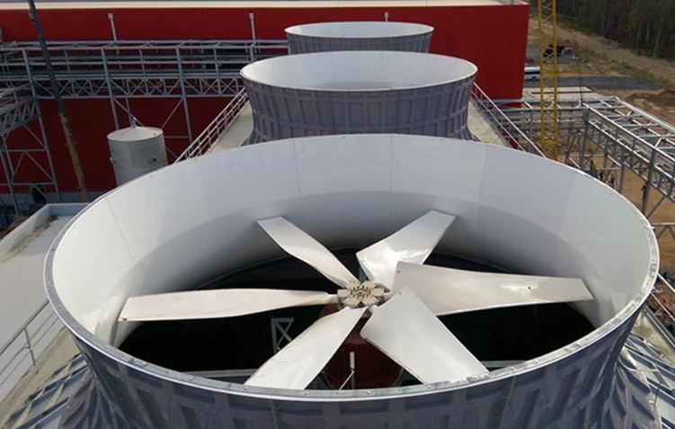
Не зря говорят, что правила по охране труда написаны кровью, и теперь ремонт вращающихся механизмов отнесен к работам повышенной опасности по программе «Работы повышенной опасности при ремонте вращающихся механизмов» (46 «В»).

Кто именно подлежит обучению по программам 46 «в»
Составьте и утвердите список лиц, которые подлежат обучению по программам 46 «в». И в этом списке должны быть не только сами работники — непосредственные исполнители работ, но и все те должностные лица, которые организуют, руководят и контролируют их труд в условиях повышенной опасности.
Образец. Перечень лиц, подлежащих обучению безопасным методам и приемам выполнения работ повышенной опасности
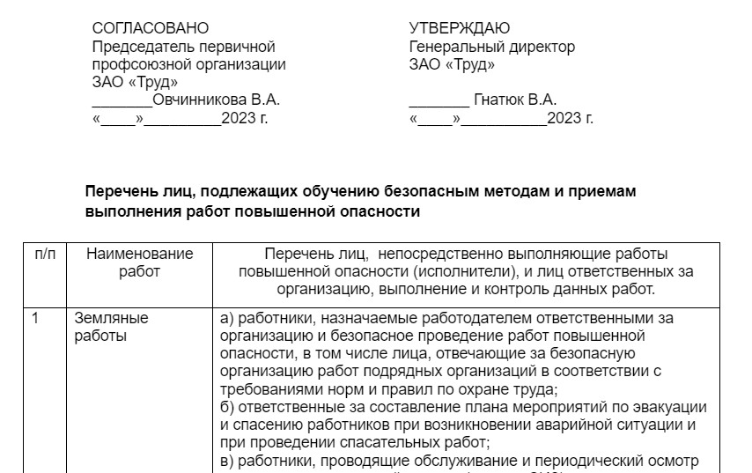
Скачать образец перечня >>
Из п. 55 Порядка обучения № 2464 следует, что обучению по программе 46 «в» подлежат работники, непосредственно выполняющие работы повышенной опасности (исполнители), и лица, ответственные за организацию, выполнение и контроль данных работ.
К ним относятся, например, при выполнении работ на высоте:
- работники, назначаемые работодателем ответственными за организацию и безопасное проведение работ на высоте, в том числе выполняемых с оформлением наряда-допуска;
- ответственные за составление плана мероприятий по эвакуации и спасению работников при возникновении аварийной ситуации и при проведении спасательных работ;
- работники, проводящие обслуживание и периодический осмотр средств индивидуальной защиты (далее — СИЗ);
- работники, выдающие наряды-допуски;
- ответственные руководители работ на высоте, выполняемых с оформлением наряда-допуска;
- должностные лица, в полномочия которых входит утверждение плана производства работ на высоте и/или технологических карт на производство работ на высоте;
- специалисты, проводящие обучение работам на высоте,
- члены экзаменационных комиссий работодателей и организаций, проводящих обучение безопасным методам и приемам выполнения работ на высоте.
Внимание! Если у главного инженера есть 3 группа работ на высоте, это не означает априори, что он может подняться на опору ЛЭП. Это означает, что если есть такая необходимость, он должен быть допущен к подъему на опору в качестве исполнителя и иметь еще и I группу, или в качестве мастера и иметь II группу.
Здесь полная аналогия с электрикой. Если главный энергетик относится к административно-техническому персоналу, и возникнет необходимость выполнения им работ оперативно-ремонтного персонала, он должен получить на это право. Только после этого административно-технический персонал с правами оперативно-ремонтного персонала может быть допущен к производству работ в соответствии со своей квалификацией.
Если в вашей организации утвержден Перечень работ с повышенной опасностью, должен быть указан и перечень профессий и должностей работников, которые подлежат обучению по программе 46в.

Пример из практики
В управляющей компании трудится электросварщик. Он подлежит обучению по программе, указанной в п. 46 «б» по своей профессии, и эта программа разработана в соответствии с результатами СОУТ и оценки профессиональных рисков, с учетом должностных обязанностей. Ему должна быть присвоена группа по электробезопасности в качестве электротехнологического персонала в объеме группы II по электробезопасности.
Иногда сварщик выполняет работы повышенной опасности, например, работает на высоте больше, чем 5 метров. В этом случае он не только должен получить 1 группу работ на высоте, но еще и пройти дополнительно обучение по охране труда по программе 46 «в» — «Электросварочные и газосварочные работы, выполняемые на высоте более 5 м».
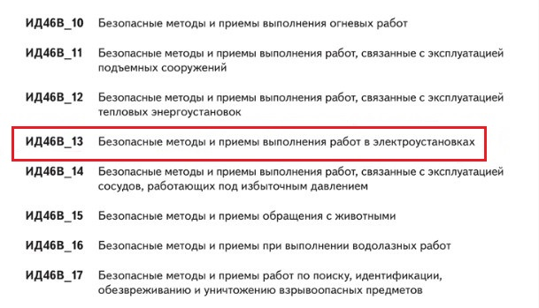
Объем программы 46 «в» определяется правилами по охране труда по конкретному виду выполняемых работ. Например, в пунктах 18-21 при работах на высоте.
Важно! Допуском к работе повышенной опасности является обучение и проверка знаний по программе 46 «в».
Если у человека есть группа по электробезопасности, он НЕ МОЖЕТ автоматически, и без обучения по программе 46 «в» выполнять работы повышенной опасности. То же самое касается и высоты.
Откройте приложение № 2 к Примерному положению о СУОТ, там приведен примерный перечень работ повышенной опасности. Если у вас в организации утвержден этот перечень, и работник выполняет работы, он должен обучиться по всем видам работ повышенной опасности, и возможно, придется указывать в реестре сразу несколько программ.
Проводить обучение по программе 46 «в» можно и в своей организации, и не только для самих членов бригады (исполнителей работ по наряду-допуску). Лиц, ответственных за организацию работ повышенной опасности также можно обучить и проверить знания внутренней комиссией по проверке знаний. В пункте 75 Порядка обучения № 2464 прямо указано, что члены комиссии подлежат обучению по программе 46 «в». Эти комиссии могут проверять знания требований охраны труда у работников, выполняющих работы повышенной опасности, и у лиц, ответственных за организацию работ повышенной опасности.
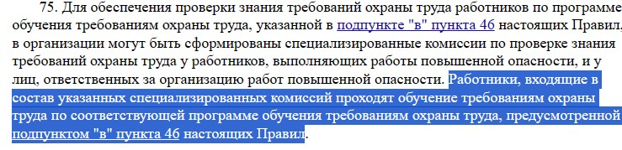
Правилами по охране труда при работе на высоте установлено, что между обучением и проверками знаний проводится еще и периодическая проверка знаний безопасных методов и приемов работ на высоте, причем без обучения. Откройте пункт 32 правил.
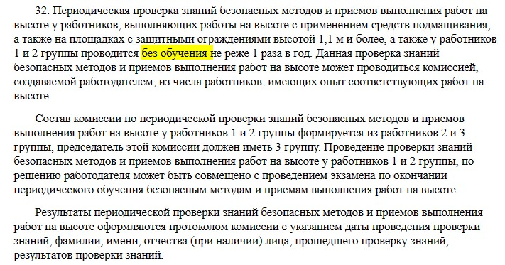
Поэтому эту проверку в реестр Минтруда не вносите, так как в реестр вносятся только данные о проведенном обучении и проверке. Если у вас нет комиссии, нет полигона, преподавателей, обучайте по программе 46 «в» на высоте, в ОЗП, земляным и иным работам повышенной опасности в имеющем эти необходимые элементы учебном центре. Одним дистанционным обучением не обойтись – нужна практика, практика, практика.

Какие работы повышенной опасности не проводят по программе 46 «в»
Обучение и присвоение I-III группы работ на высоте, II-V групп по электробезопасности не относится к обучению работам повышенной опасности по программе 46В. Это условие допуска к работе на высоте, в электроустановки. Эти виды подготовки не оформляются протоколом, требования к которому указаны в Порядке обучения № 2464, и в реестр Минтруда данные включать не нужно.
Работы повышенной опасности проводятся по наряду-допуску. Но есть случаи, когда наряд-допуск не оформляется, и работники, имеющие группы работ на высоте 1-3, или II-V по электробезопасности выполняют их в порядке текущей эксплуатации.
Приказ Минтруда от 16.2020 № 782н | Приказ Минтруда России от 15.12.2020 № 903н
8. Работы на высоте, для которых принятыми работодателем мерами обеспечения безопасности работника обеспечен допустимый минимальный риск его падения, в том числе, указанные в подпунктах «а» и «б» пункта 6, а также периодически повторяющиеся работы на высоте, указанные в пункте 7, и которые являются неотъемлемой частью действующего технологического процесса, характеризующиеся постоянством места, условий и характера работ, применением средств коллективной защиты, определенным и постоянным составом квалифицированных исполнителей, в соответствии с действующей у работодателя СУОТ можно проводить без оформления наряда-допуска | 5.1. Организационными мероприятиями, обеспечивающими безопасность работ в электроустановках, являются:  - оформление работ нарядом-допуском, распоряжением или перечнем работ, выполняемых в порядке текущей эксплуатации;  - выдача разрешения на подготовку рабочего места и на допуск к работе с учетом требований пункта 5.14 Правил;  - допуск к работе; надзор во время работы;  - оформление перерыва в работе, перевода на другое место, окончания работы.
Чтобы выполнять работы повышенной опасности, нужно обучиться по охране труда по программе 46«б» (а для кого-то еще и по 46«а»), и дополнительно по программе 46«в».

Пример из практики
Есть у вас электромонтажник, он поднимается на высоту и обслуживает электроустановки и тепловые энергоустановки. В этом случае алгоритм действий такой:
- Обучаем по ОТ по программе 46«б» по его профессии. Оформляем протокол согласно Порядку обучения № 2464 и вносим в реестр Минтруда.
- Присваиваем группу по ЭБ в соответствии с Правилами работы с персоналом № 796, документы с удостоверением выдаются согласно Правилам по охране труда в электроустановках № 903н. В реестр не вносим.
- Присваиваем работнику соответствующую группу работ на высоте. В реестр не вносим.
- Обучаем по программе 46 «в», если работник выполняет работы повышенной опасности на высоте, например, кровельные. Оформляем протокол согласно Порядка обучения № 2464 и вносим в реестр Минтруда.
- Поскольку электромонтажник выполняет работы повышенной опасности в электроустановках – например, обучаем его по программе 46 «в» и вносим в реестр по программе ИД46В_13. Оформляем протокол согласно Порядка обучения № 2464 и вносим в реестр Минтруда.
- Если работник выполняет РПО при эксплуатации тепловых энергоустановок, обучаем его по программе 46 «в» и вносим в реестр по программе ИД46В_12. Оформляем протокол согласно Порядка обучения № 2464 и вносим в реестр Минтруда.
Вы скажете, много что-то программ на одного электромонтажника. Но и работа у него с высоким риском. Думайте, как минимизировать эти риски, чтобы не разориться на обучении. Возможно, дешевле передать эти работы подрядной организации.
Главное, не поручайте работы повышенной опасности самозанятым и лицам по ГПХ. Каждая работа повышенной опасности должна оформляться нарядом-допуском, что априори подразумевает, что работать будет несколько работников. А самозанятый не может иметь работников. Он должен работать в одиночку. И физлицо по ГПХ нельзя включать в наряд-допуск, так как он не является работником. На него не действуют правила по охране труда (ст.11 ТК РФ).
Получите дополнительные материалы
ОТПРАВИМ НА ПОЧТУ:
Приложение № 2 к Примерному положению о СУОТ, утвержденному приказом Министерства труда и социальной защиты РФ от 29.10.2021 года № 776н
Образец. Перечень лиц, подлежащих обучению безопасным методам и приемам выполнения работ повышенной опасности
Перечень работ повышенной опасности, к которым предъявляют отдельные требования по организации работ и обучения работников
Начало формы

